2 августа - 7 день в детском оздоровительном лагере
День весёлых испытаний  - -Театральный конкурс юмористических сценок «Жить без улыбки – просто ошибка».  - - Мультлаборатория (создание мультфильмов) | 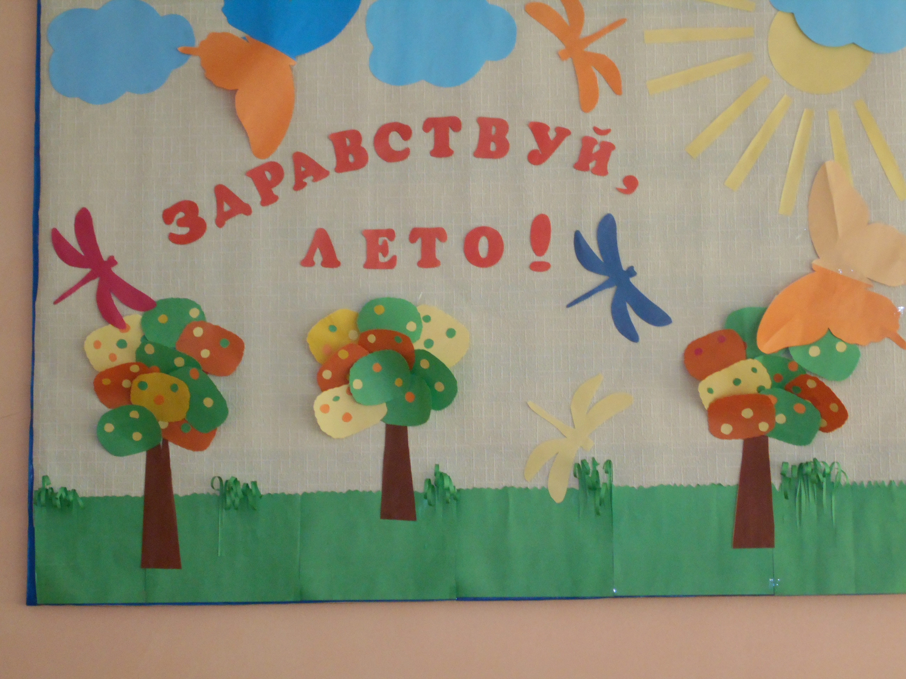
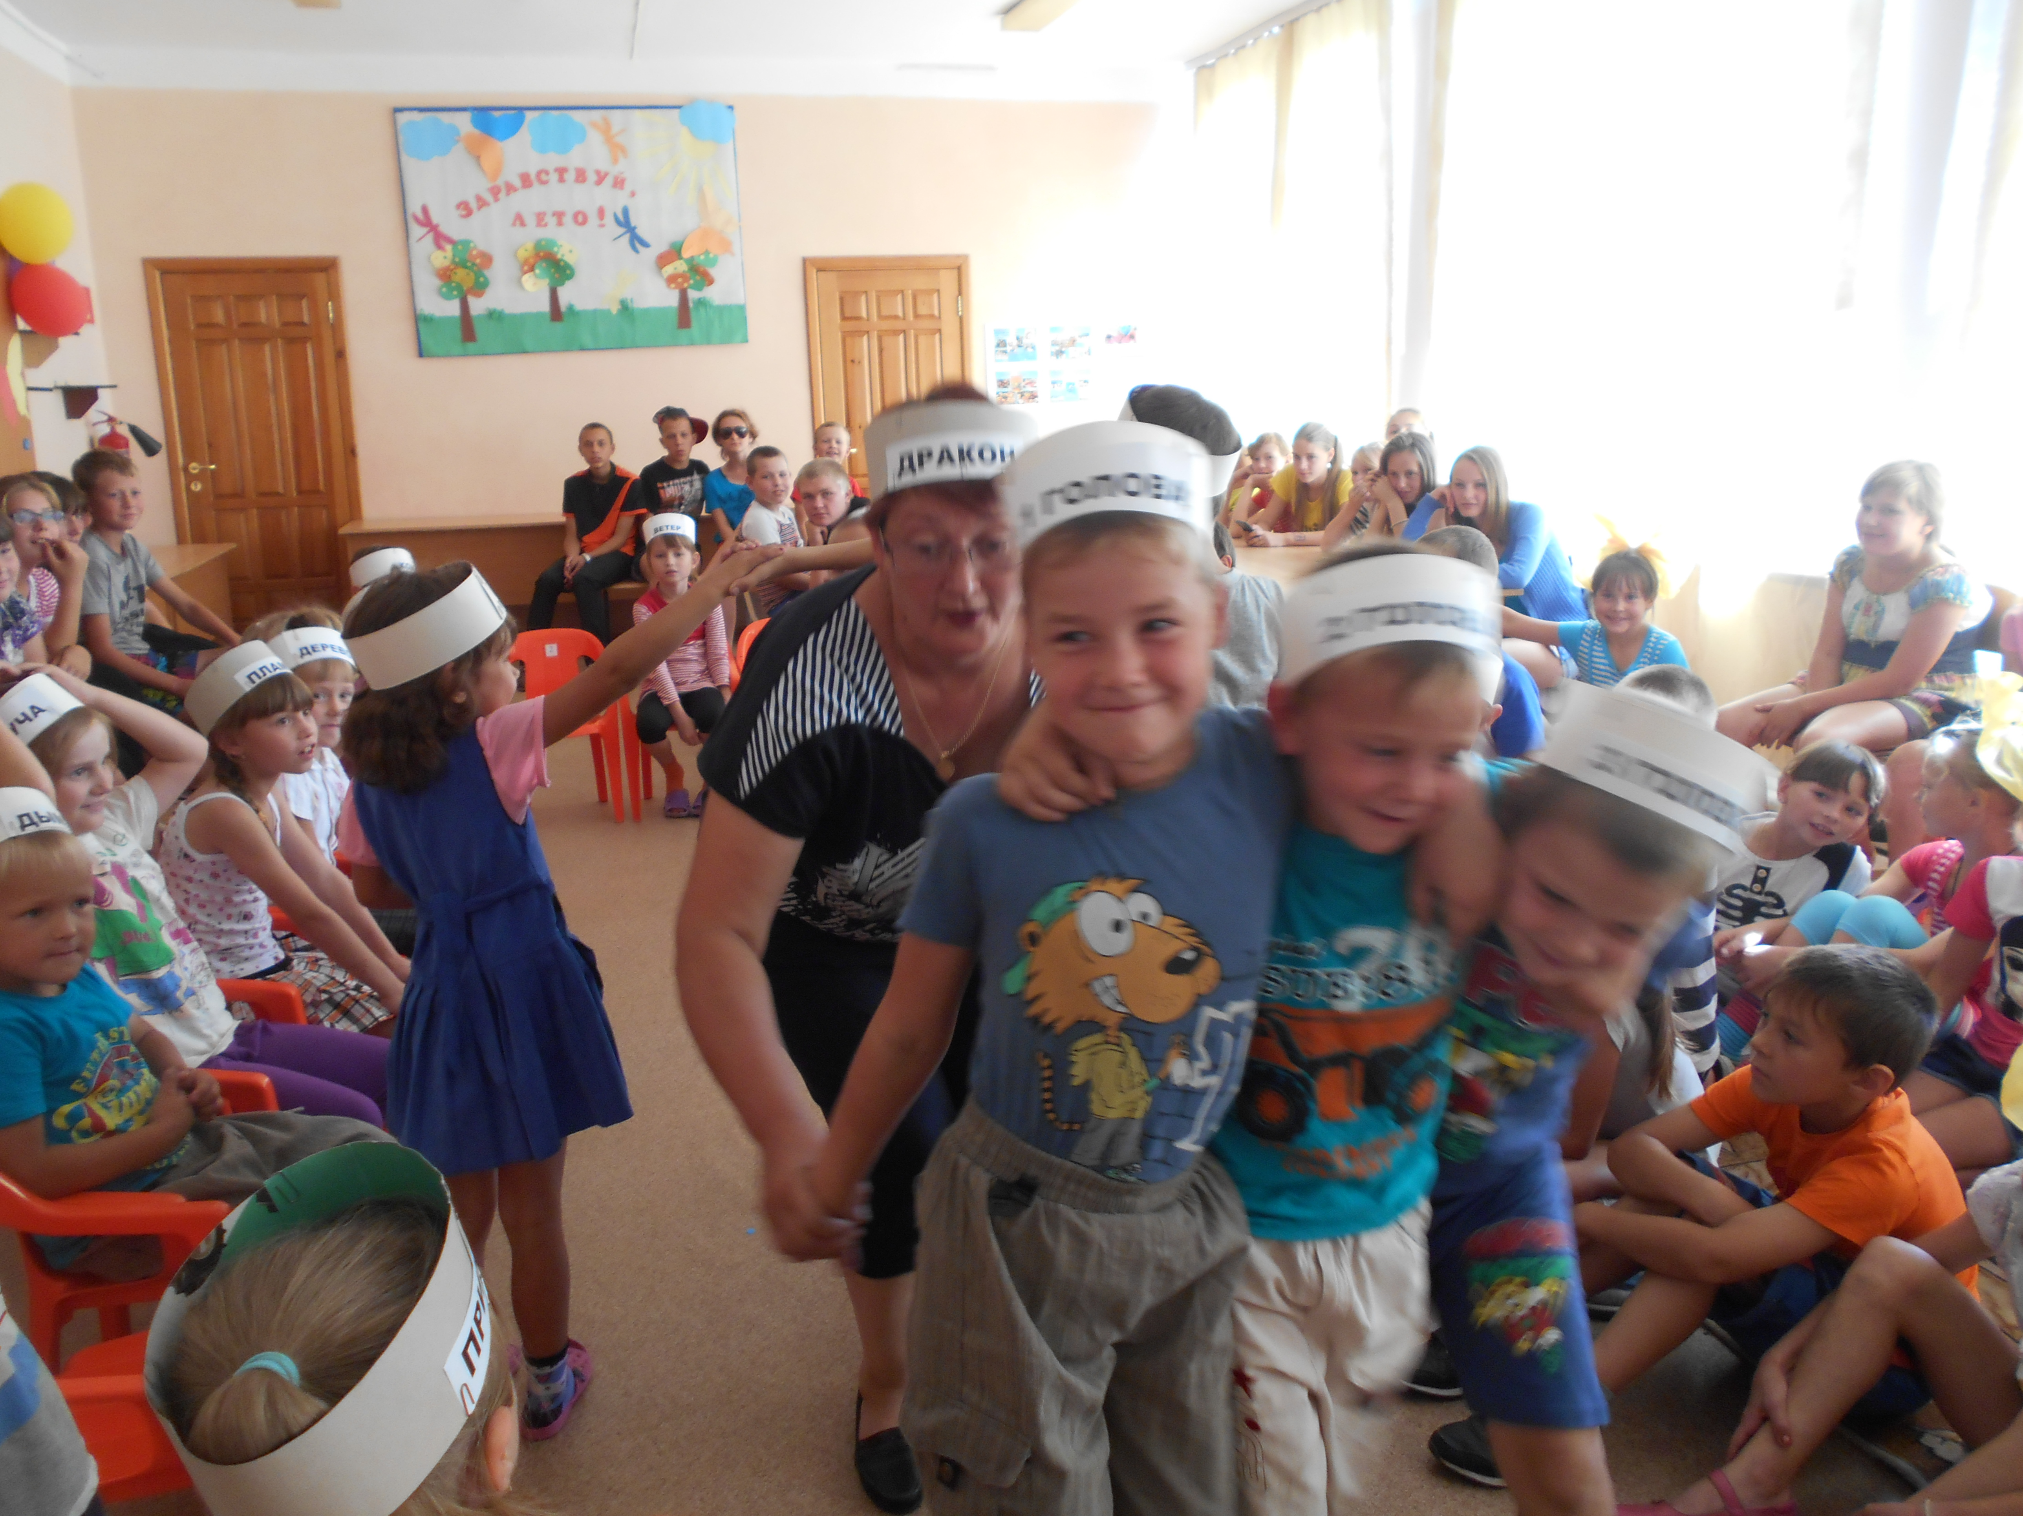  - Один за всех и все за одного |  | 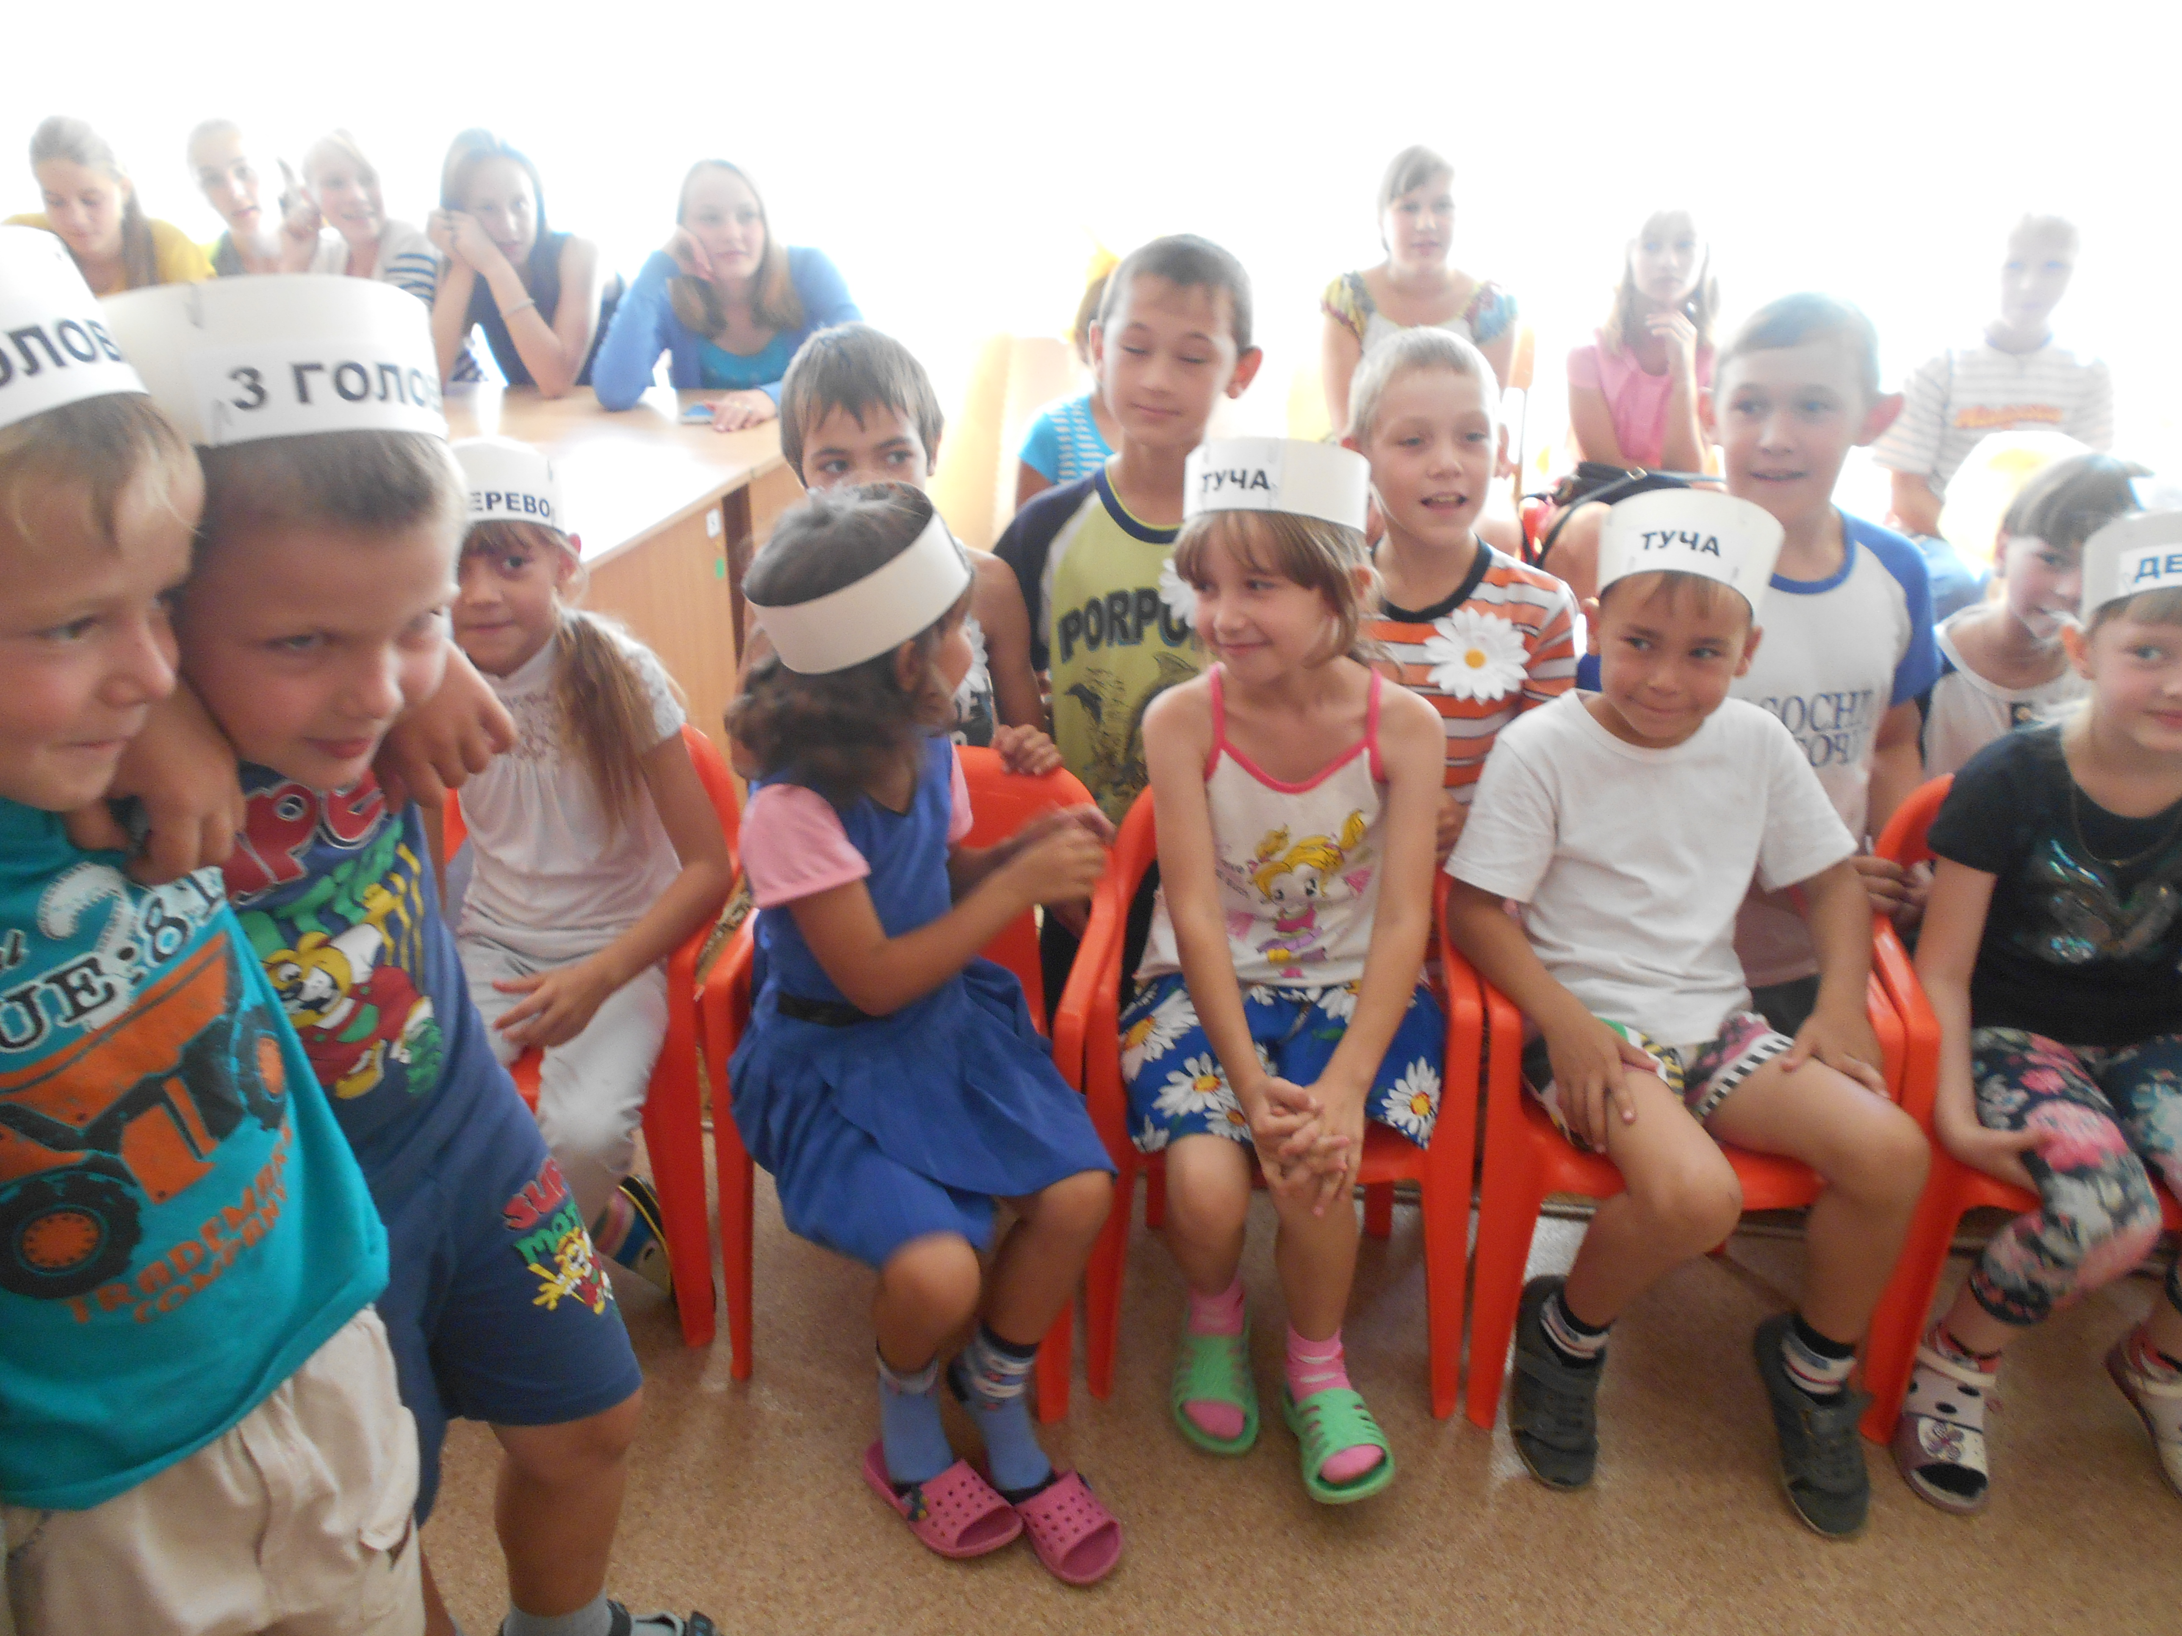
- Каждое дело делаем вместе

Всё это предполагает сделать жизнь в лагере интересной и насыщенной, приносящей радость себе и другим

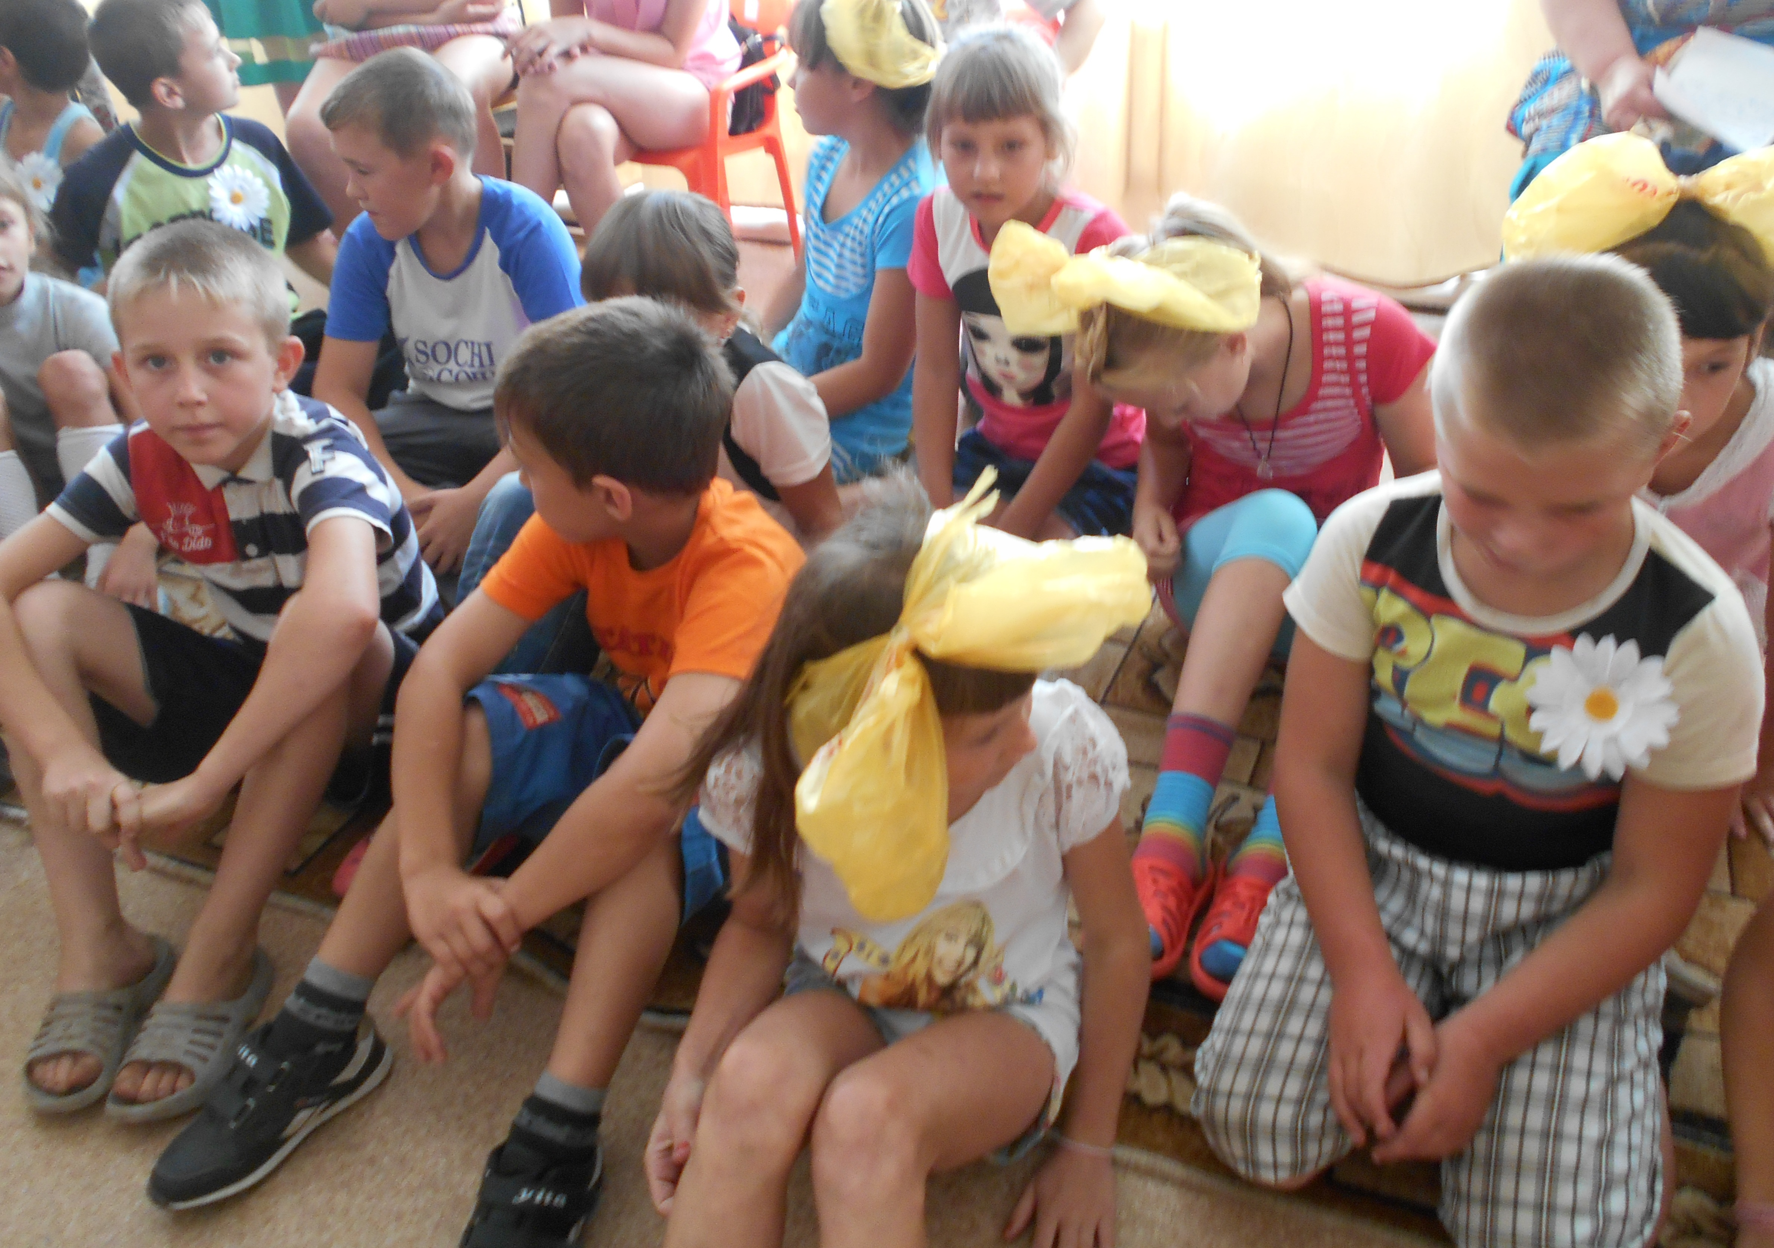 | 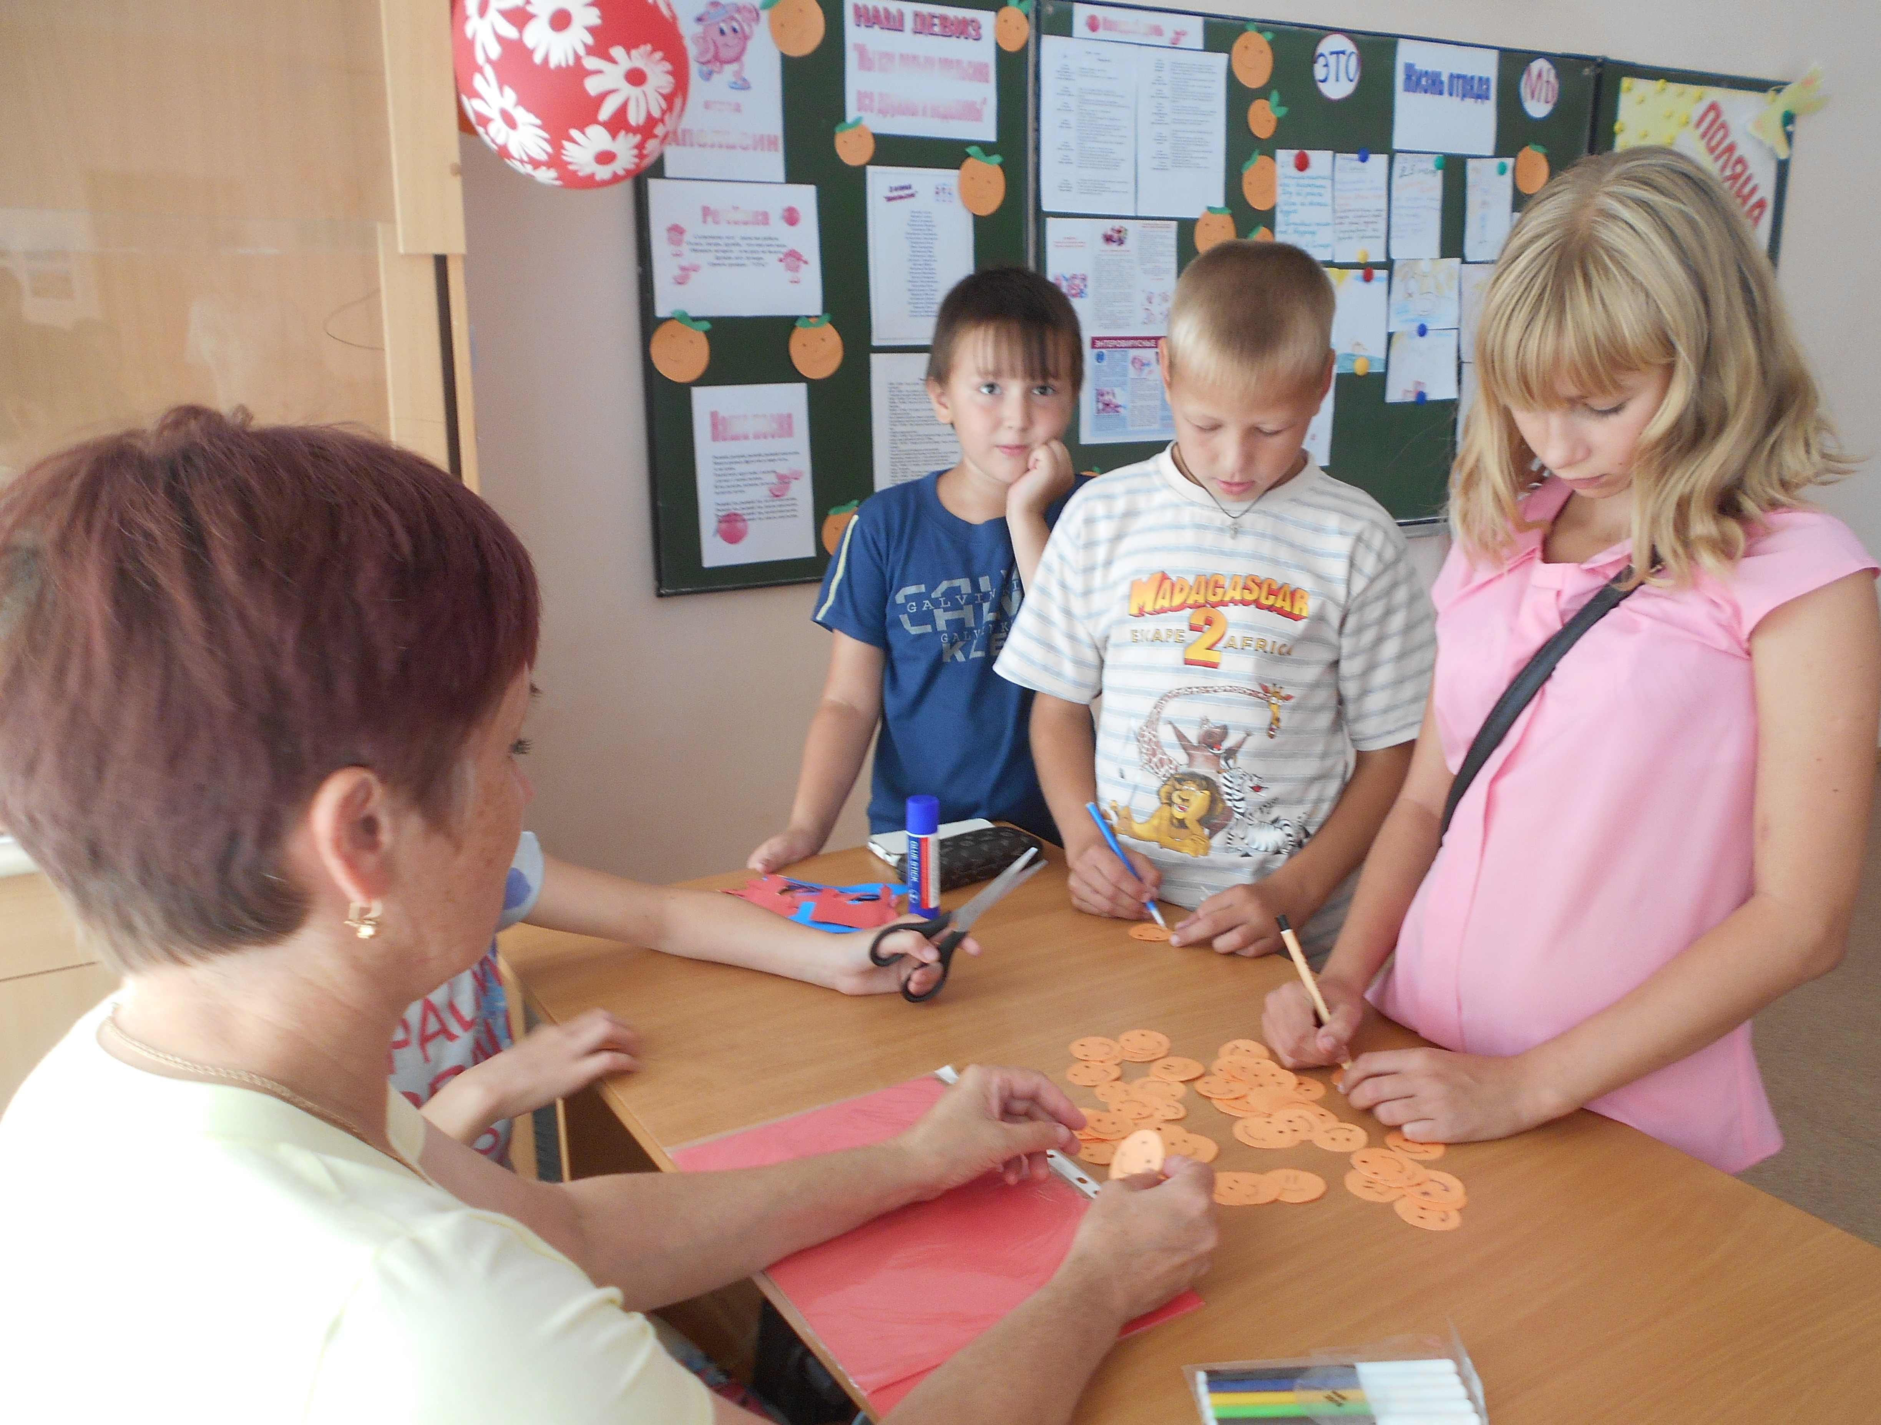

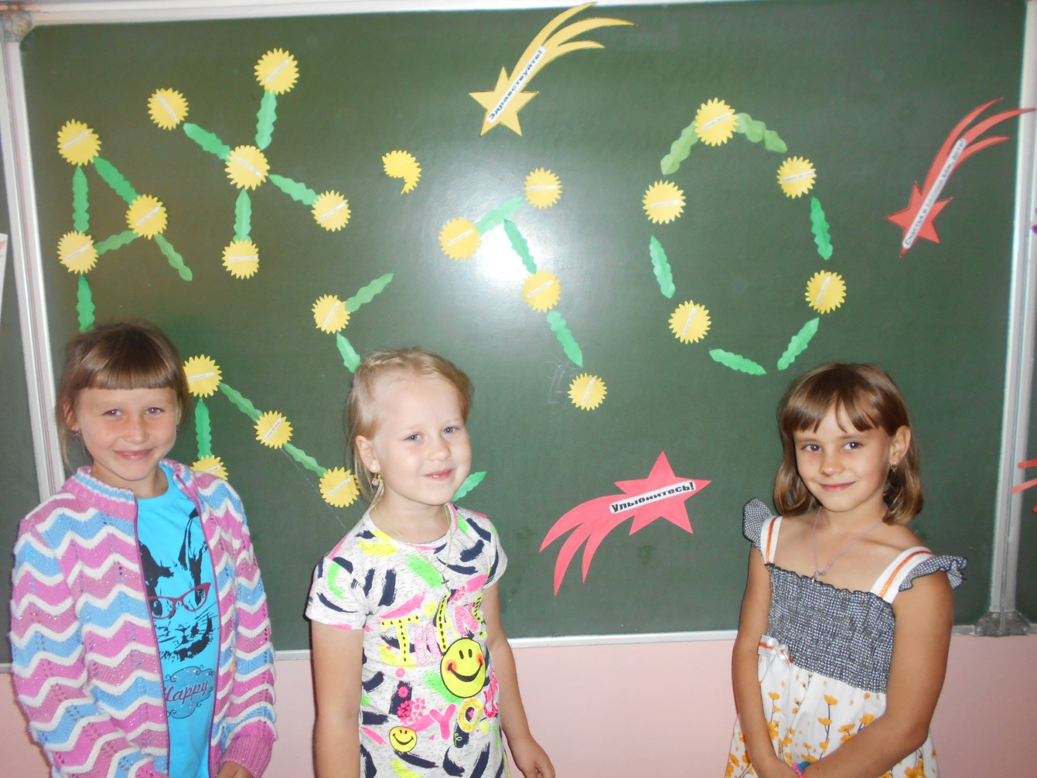
С каждым проведённым мероприятием в отрядах добавляется оформление
